Q1. 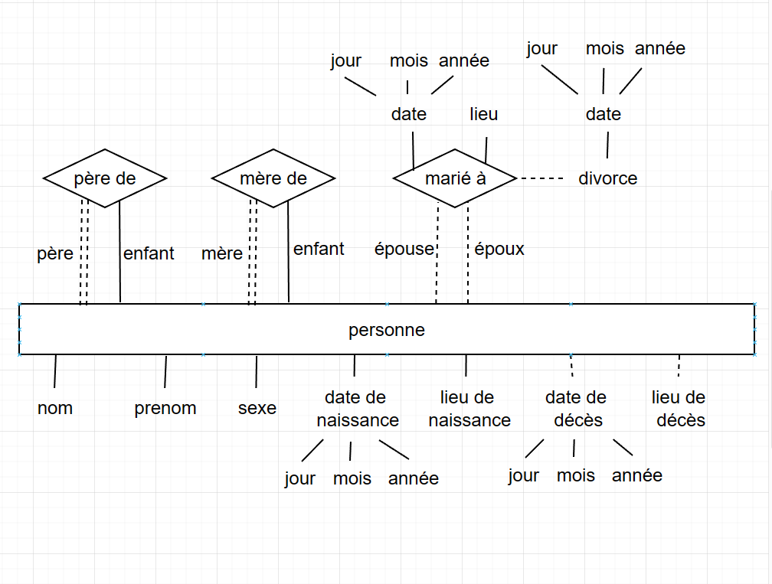

Contraintes d’intégrités :

• Pour chaque individu, il peut y avoir zéro ou un mariage.

• La date de mariage et le lieu de mariage doivent être renseignés pour chaque mariage.

• Le nom et les prénoms du conjoint doivent être renseignés pour chaque mariage.

• Si le divorce a lieu, la date de divorce doit être renseignée.

Q2.

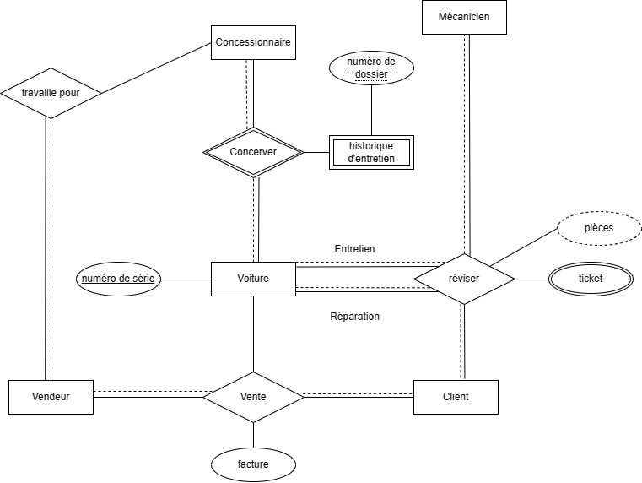

Q3.

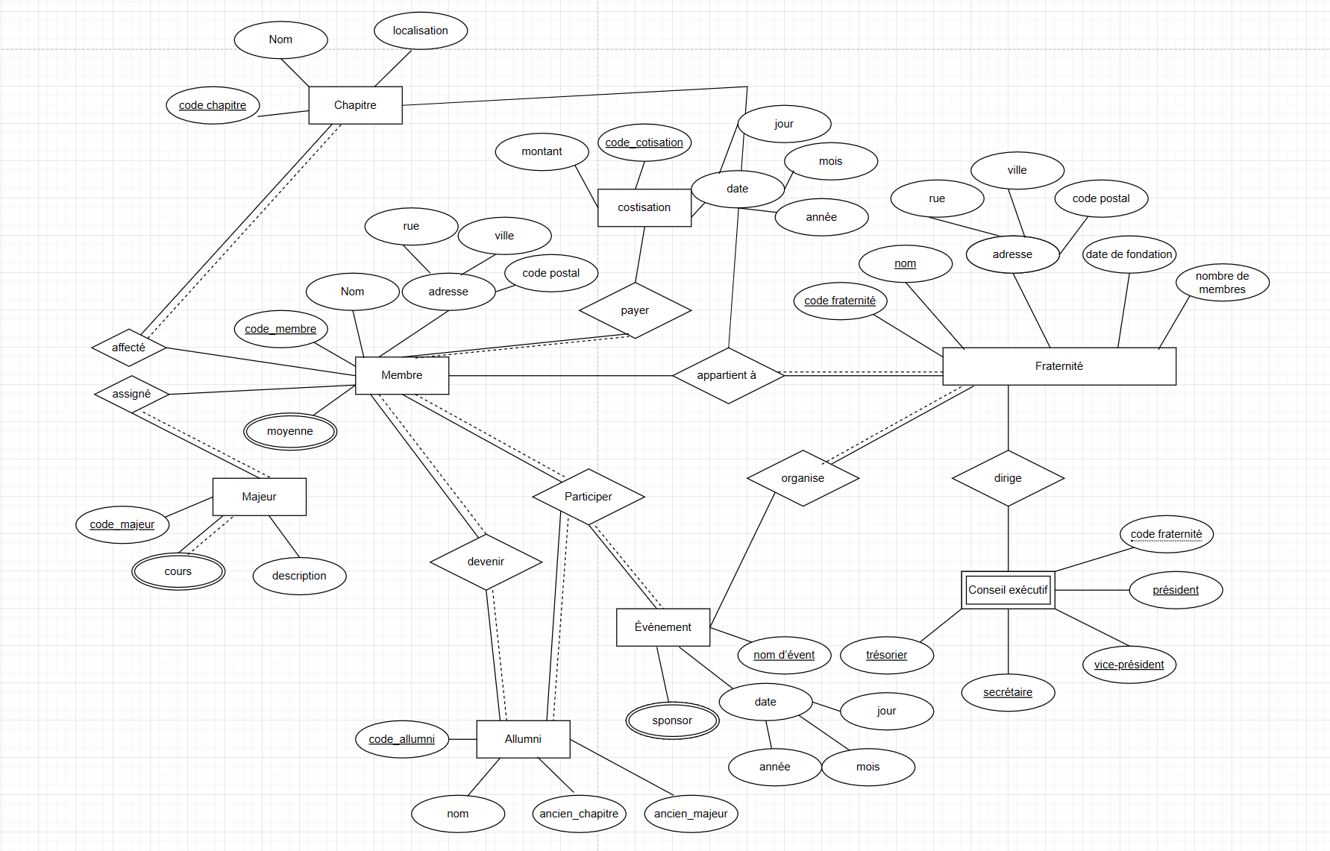

Contraintes d’intégrités :

* Le Conseil exécutif doit comporter un Président, un Vice-président, un Secrétaire et un Trésorier.
* Chaque Membre doit être affecté à un Chapitre et à une Majeure.
* Chaque Événement doit avoir des informations de base sur les sponsors s'il a lieu.
* Chaque Membre doit payer des cotisations pour rester en règle avec la Fraternité.
* Chaque Membre doit maintenir une certaine moyenne générale pour rester en règle avec la Fraternité.
* Chaque Membre doit suivre les Cours associés à sa Majeure affectée.

Modèle relationnel :

* Fraternité (Code_fraternité, nom, adresse, date de fondation, nombre de membres)
* Membre (code_membre, Nom, adresse, moyenne, #code Majeure, #code Chapitre, #code fraternité)
* Conseil_Exécutif (#code_fraternité, Président, Vice-Président, Secrétaire, Trésorier)
* Chapitre (code_chapitre, Nom, Localisation, #code_fraternité)
* Majeure (code majeur, cours, Description, #code_membre)
* Événement (nom d’évent, Date, sponsors, #code_fraternité)
* Alumni (code_allumni, Nom, Ancien_Chapitre, Ancien_Majeure, #code_membre)
* Cotisation (code_cotisation, Montant, Date, #code_membre)
* Participer (#code_membre, #nom d’évent)
* Organiser (#code_Fraternité, #nom d’évent)
* Affecté (#code_membre, # code chapitre)
* Assigné (#code_membre, # code majeur)
* Appartient à (#code_membre, date, # code fraternité)
* Dirige (#code fraternité)